1. Aprire Esplora risorse (START; Programmi; Accessori; Esplora risorse) Oppure tasto Windows più E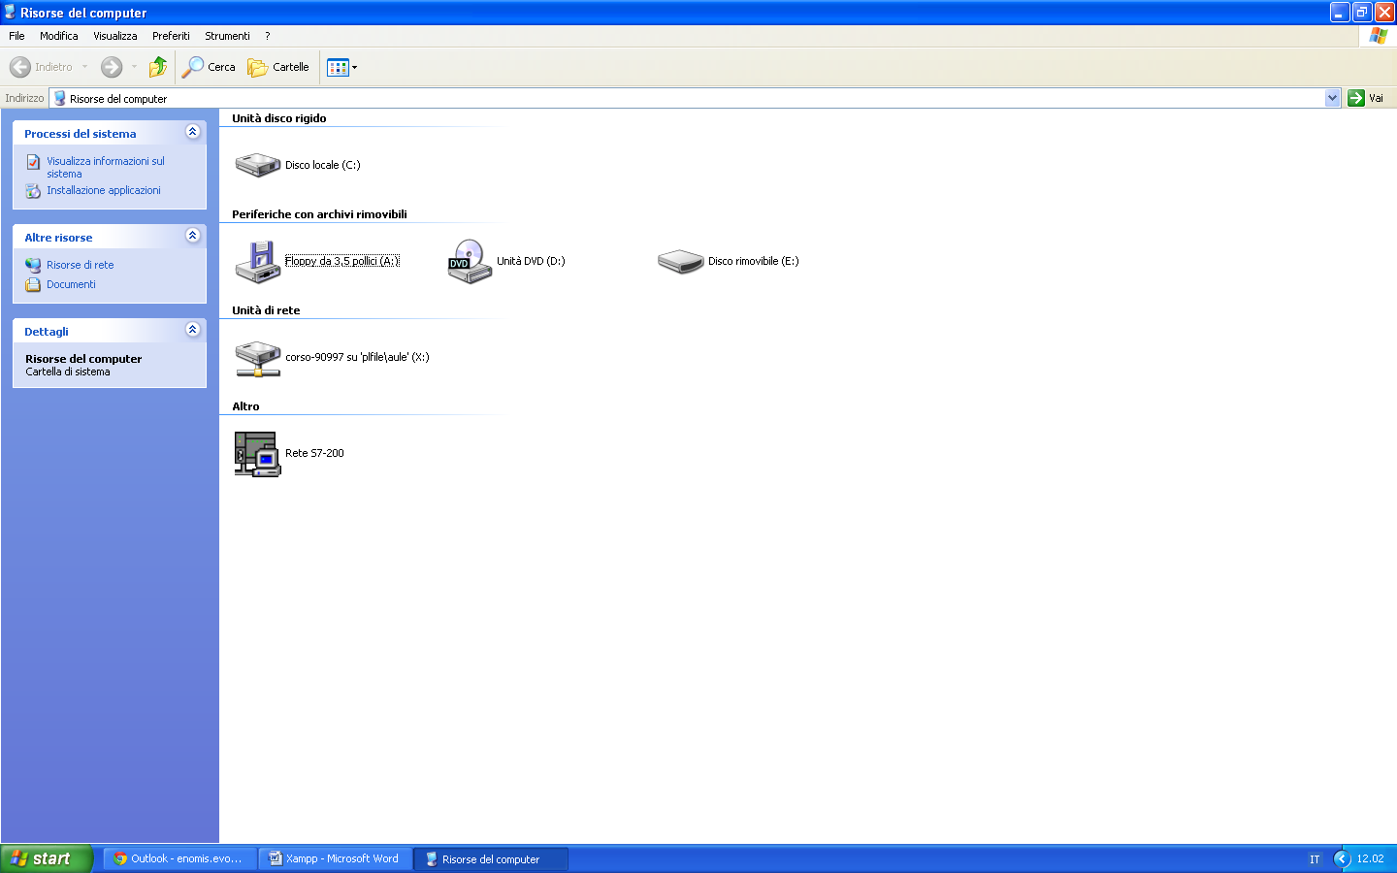
2. Andare in C: e cliccare su visualizza contenuto della cartella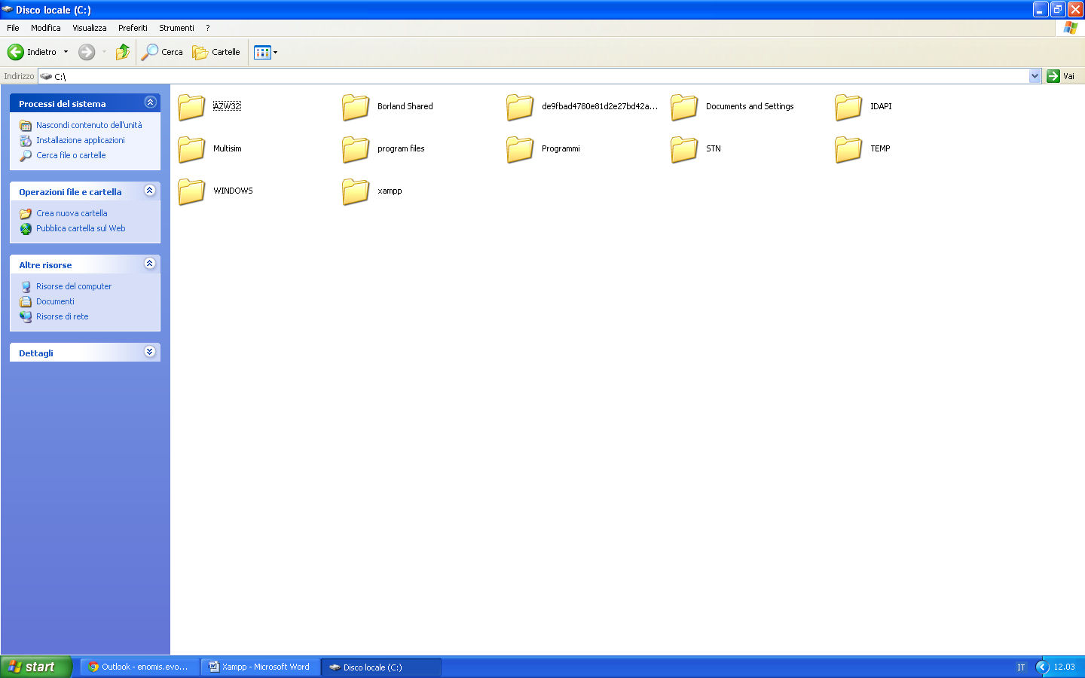
3. Andare nella cartella XAMPP o XAMPP-portable e scendere fino in fondo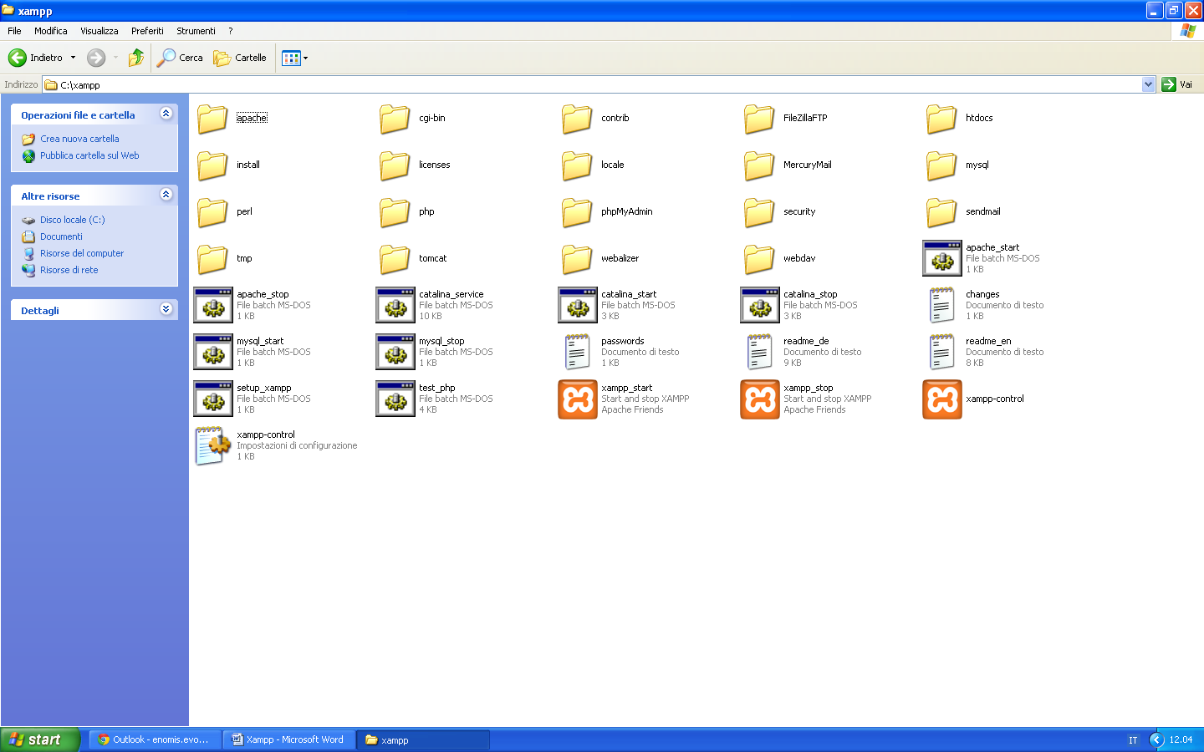
4. Fare doppio click sull’icona XAMPP-Control
5. Sulla finestra che compare premere Esegui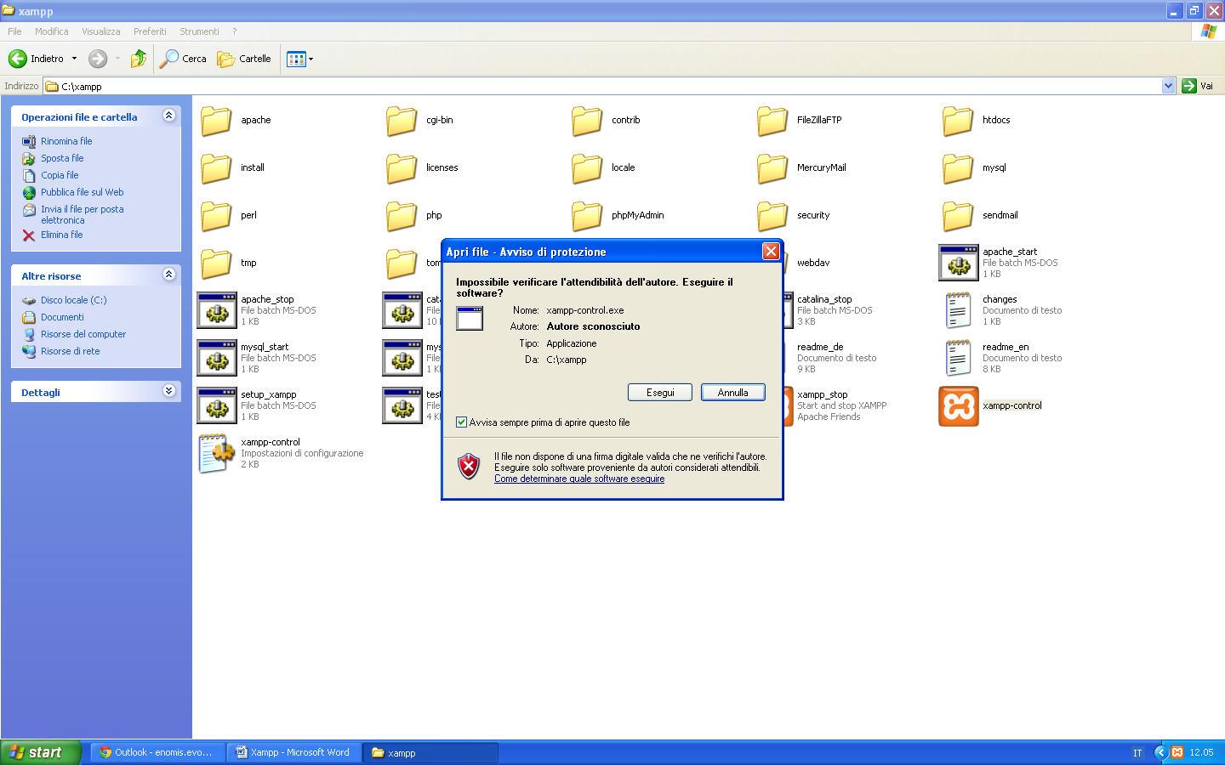
6. Nella finestra che esce scegliere inglese
7. Nella console che compare selezionare i pulsanti Start sia per la voce Apache che per quella MYSQL (nella finestra che compare abilitare il firewall cliccando su OK) 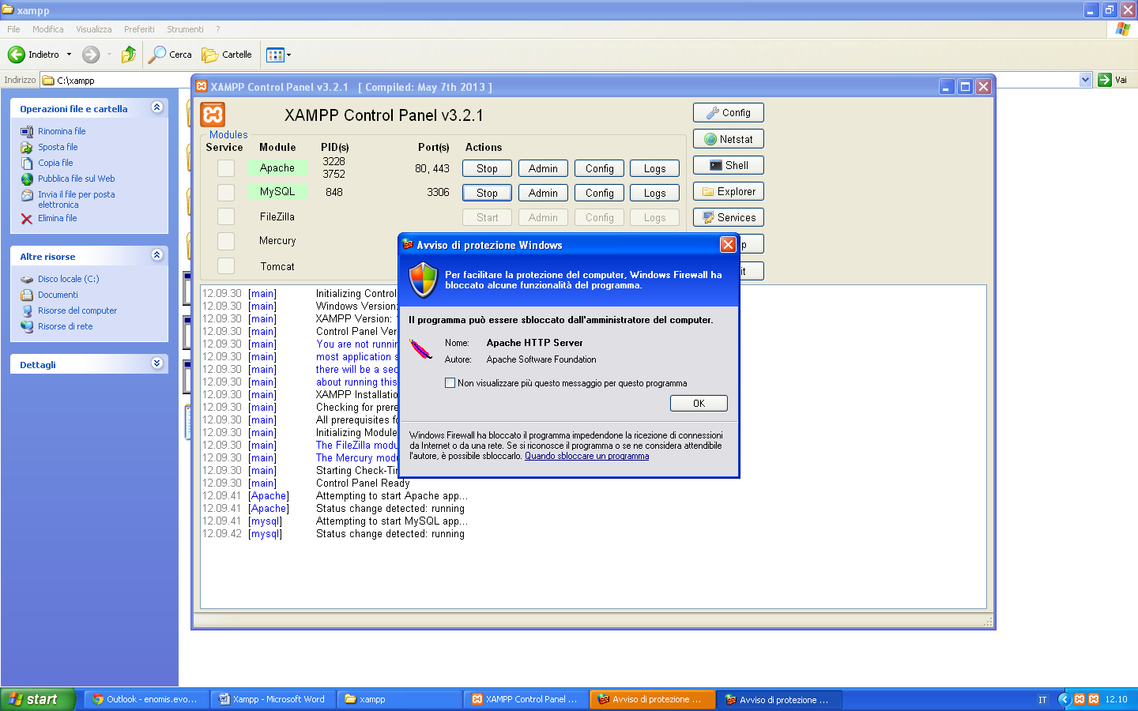
8. Per verificare che i server siano partiti aprire un browser e scrivere nell’indirizzo <http://localhost> nella finestra che compare scegliere italiano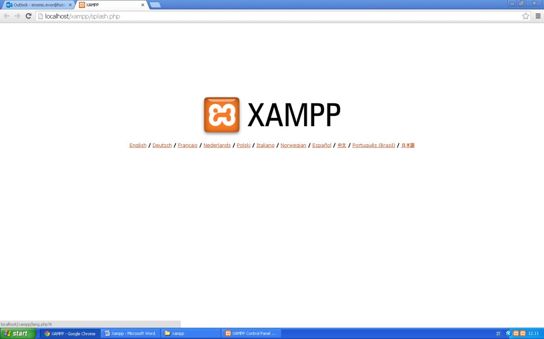
9. Scrivere il primo esempio di file php andare su sito e aprire il file alla pagina 9 copiare il testo dell’esempio in un file aperto con notepad++